重心坐标

一点数学
我们在之前的光栅化有对AB上一点P做定义，其重心坐标为(t,1-t)，现在我们假设$A∈R,B∈R$定义的一维线段，给定介于A于B之间的一点P，然后我们用加权来表示它的未知：
$$P=αA+βB$$
其中
$$α+β=1$$
比如我们$13α+13β$，那么其重心并不会偏移

对于每一组点P和线段[A,B]$α和β$都是唯一的，如果我们需要求$α和β$
$$\left\{\begin{aligned}P=αA+βB \\ 1=α+β\end{aligned}\right.$$
解开后得到
$$α=\frac{B−P}{B−A},β=1−α=\frac{P−A}{B−A}$$
这些权重告诉我们，A和B各自对P的位置贡献了多少

例一
举个例子，想象一根一米长的杆。在左端（点A）挂 750g，在右端（点B）挂 250g。 要让杆在针尖上保持平衡，就需要调整两侧力臂的长度。 在这个例子中，当P距左端 25cm、距右端 75cm 时，杆恰好平衡
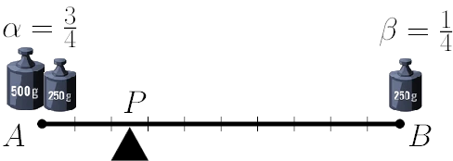
注意，权重也可以是负的，这意味着它们不是向下压，而是向上拉
- 如果$P=A$，那么$α=1,β=0$
- 如果$P=B$，那么$α=0,β=1$
- 如果两个坐标的权重都严格介于(0,1)，那么P位于线段内部
- 如果P落在线段外，那么其中一个坐标的权重是负数

例二
之前写过的画线场景
void line(int ax, int ay, int bx, int by, TGAImage &framebuffer, TGAColor color) {
for (int x=ax; x<=bx; x++) {
float t = (x-ax) / static_cast<float>(bx-ax);
int y = std::round( (1-t) * ay + t * by );
framebuffer.set(x, y, color);
}
}
如果调用 line(17, 4, 43, 59, framebuffer, white)，会得到下面这张图
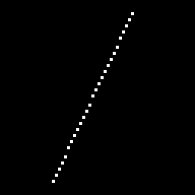
我们遍历（第2行）区间$x∈[a_{x},b_{x}]$。 对于每个x值，我们求出（第3行）它相对于区间$[a_{x},b_{x}]$的重心坐标(1-t,t)。最后，用这组重心坐标去对应另一个区间$[a_{y},b_{y}]$，算出y的插值。 因此，在这种做法里，y就是两个采样值$a_{y}$与$b_{y}$在区间$[a_{x},b_{x}]$上的线性插值（linear interpolation）

能在给定定义域上对各种量做插值，是一种极其强大的工具。记住这一点，后面我们会大量用到它

二维重心坐标
到了二维，就需要一个三角形。给定顶点为A、B、C的三角形，三角形内任意一点P都可以写成
$$P=αA+βB+γC$$
其中
$$α+β+γ=1$$
联系方程组
$$\left\{\begin{aligned}αA_{x}+βB_{x}+γC_{x}=P_{x} \\ αA_{y}+βB_{y}+γC_{y}=P_{y} \\ α+β+γ=1\end{aligned}\right.$$

拆成矩阵
$$\left(\begin{matrix}A_{x} & B_{x} & C_{x} \\ A_{y} & B_{y} & C_{y} \\ 1 & 1 & 1\end{matrix}\right)\left(\begin{aligned}α \\ β \\ γ\end{aligned}\right)=\left(\begin{aligned}P_{x} \\ P_{y} \\ 1\end{aligned}\right)$$
求$\left(\begin{aligned}α \\ β \\ γ\end{aligned}\right)$后得
$$\frac{{\left(\left|\begin{matrix}P_{x} & B_{x} & C_{x} \\ P_{y} & B_{y} & C_{y} \\ 1 & 1 & 1\end{matrix}\right| | \left|\begin{matrix}P_{x} & C_{x} & A_{x} \\ P_{y} & C_{y} & A_{y} \\ 1 & 1 & 1\end{matrix}\right| | \left|\begin{matrix}P_{x} & A_{x} & B_{x} \\ P_{y} & A_{y} & B_{y} \\ 1 & 1 & 1\end{matrix}\right|\right)}^{T}}{\left|\begin{matrix}A_{x} & B_{x} & C_{x} \\ A_{y} & B_{y} & C_{y} \\ 1 & 1 & 1\end{matrix}\right|}$$
可以发现，为了求出权重$\left(\begin{aligned}α \\ β \\ γ\end{aligned}\right)$，我们需要计算 四个形式非常特殊的矩阵的行列式。 这些行列式给出的，是由矩阵中三个点构成的三角形有向面积的两倍

所以坐标$α$就是子三角形PBC与整个三角形ABC的面积之比
$$α=\frac{Area(PBC)}{Area(ABC)}$$
同理，
$$β=\frac{Area(PCA)}{Area(ABC)}，α=\frac{Area(PAB)}{Area(ABC)}$$
鞋带公式可以进行计算三角形有向面积
$$Area(ABC)=\frac{1}{2}(B_{y}−A_{y})(B_{x}+A_{x})+(C_{y}−B_{y})(C_{x}+B_{x})+(A_{y}−C_{y})(A_{x}+C_{x})$$
务必注意，点的顺序很重要，因为这个公式给出的是有向面积
- 如果$α,β,γ$都介于(0,1)，那么P位于三角形内部
- 如果任意一个权重为0，那么P在某条线上
- 如果任意一个坐标是负数，那么 P在三角形外部
- 如果任意两个权重为0，那么P在某个顶点上
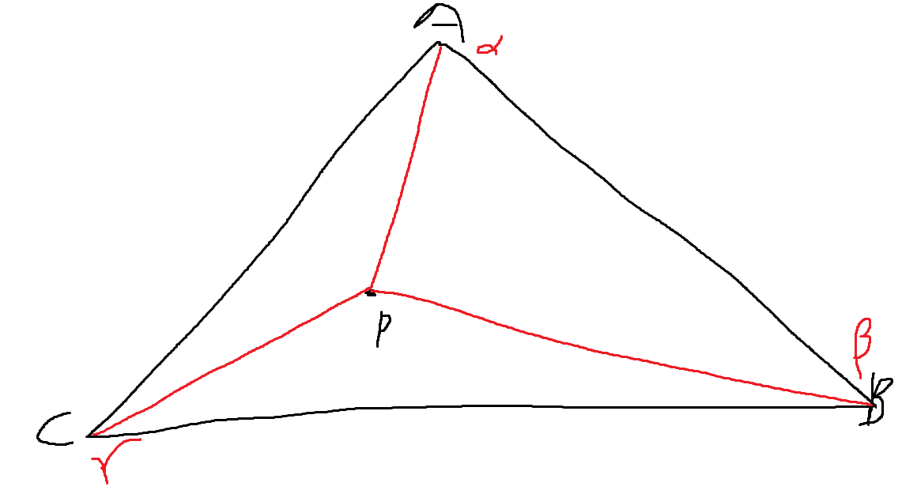

示例一
取了一个三边之比为 12:16:20 的毕达哥拉斯三角形。 我选择点A、B、C，坐标分别为(16,0)、(0,12)、(0,0)。然后取点P=(4,3)。
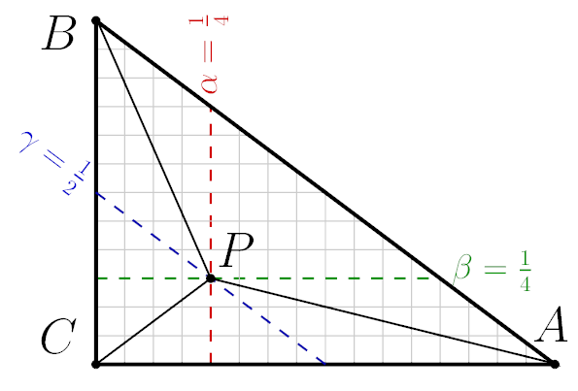
$$Area(ABC)=\frac{1}{2}\left[\begin{matrix}16 & 0 & 0 \\ 0 & 12 & 0 \\ 1 & 1 & 1\end{matrix}\right]=96，Area(PBC)=\frac{1}{2}\left[\begin{matrix}4 & 0 & 0 \\ 3 & 12 & 0 \\ 1 & 1 & 1\end{matrix}\right]=24$$
$$Area(PCA)=\frac{1}{2}\left[\begin{matrix}4 & 0 & 16 \\ 3 & 0 & 0 \\ 1 & 1 & 1\end{matrix}\right]=24，Area(PAB)=\frac{1}{2}\left[\begin{matrix}4 & 16 & 0 \\ 3 & 0 & 12 \\ 1 & 1 & 1\end{matrix}\right]=48$$
最后得到重心坐标
$$α=\frac{1}{4},β=\frac{1}{4},γ=\frac{1}{2}$$
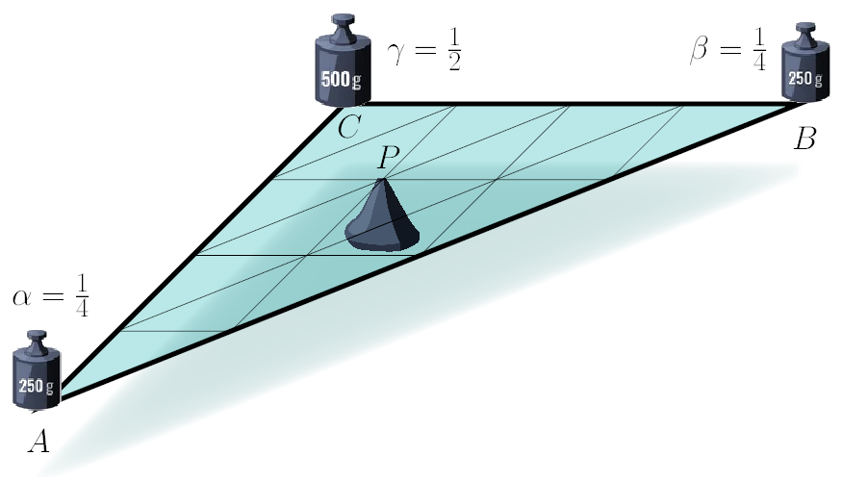

旋转矩阵

二维旋转
我们先理解二维上的旋转
首先假设一点$P=(x,y)$
让它绕着坐标原点逆时针旋转角度 $θ$
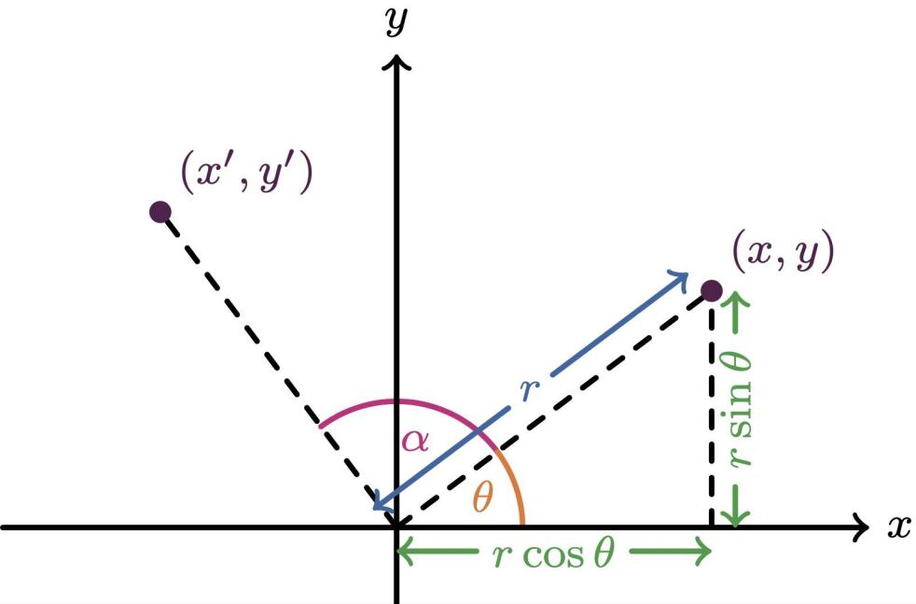
然后我们知道三角函数中
$$cosθ=\frac{x}{r}，sinθ=\frac{y}{r}$$
所以就能够推出
$$\left\{\begin{aligned}x=rcosα \\ y=rsinα\end{aligned}\right.$$
于是我们能得到$(x',y')$
$$\left\{\begin{aligned}x'=rcos(α+θ)=r(cosαcosθ−sinαsinθ) \\ y'=rsin(α+θ)=r(sinαcosθ+cosαsinθ)\end{aligned}\right.$$
所以
$$\left\{\begin{aligned}x'=xcosθ−ysinθ \\ y'=xsinθ+ycosθ\end{aligned}\right.$$
最后得到
$$\left(\begin{aligned}x' \\ y'\end{aligned}\right)=\left(\begin{matrix}cosθ & −sinθ \\ sinθ & cosθ\end{matrix}\right)\left(\begin{aligned}x \\ y\end{aligned}\right)$$
$$R(θ)=\left(\begin{matrix}cosθ & −sinθ \\ sinθ & cosθ\end{matrix}\right)$$
这就是二维旋转矩阵

三维旋转
三维旋转多出一个z维度，因此三维维度有三个轴x轴、y轴、z轴
进行旋转时我们可以让物体依次绕x轴、y轴、z轴
所以我们先在这里设立一个三维点P
$$P=(x,y,z)$$

x轴旋转
x轴旋转就是x不变，y和z变
所以我们按之前的公式可以得到
$$\left\{\begin{aligned}x'=x+0+0 \\ y'=x∙0+ycosθ−zsinθ \\ z'=x∙0+ysinθ+zcosθ\end{aligned}\right.$$
最后
$$R_{x}(θ)=\left(\begin{matrix}1 & 0 & 0 \\ 0 & cosθ & −sinθ \\ 0 & sinθ & cosθ\end{matrix}\right)$$

y轴旋转
x轴旋转就是y不变，x和z变
所以我们按之前的公式可以得到
$$\left\{\begin{aligned}x'=xcosθ+y∙0+zsinθ \\ y'=0+y+0 \\ z'=−xsinθ+y∙0+zcosθ\end{aligned}\right.$$
最后
$$R_{x}(θ)=\left(\begin{matrix}cosθ & 0 & sinθ \\ 0 & 1 & 0 \\ −sinθ & 0 & cosθ\end{matrix}\right)$$
但是要注意这里是根据右手定则旋转的，这是因为我们改变了旋转平面中的坐标轴排列，以及旋转方向的定义

z轴旋转
z轴旋转就是z不变，x和z变
所以我们按之前的公式可以得到
$$\left\{\begin{aligned}x'=xcosθ−ysinθ−z∙0 \\ y'=xcosθ+ysinθ+x∙0 \\ z'=0+0+z∙0\end{aligned}\right.$$
最后
$$R_{x}(θ)=\left(\begin{matrix}cosθ & −sinθ & 0 \\ cosθ & sinθ & 0 \\ 0 & 0 & 1\end{matrix}\right)$$
所以如果需要连续进行旋转则是
$$p'=R_{z}R_{y}R_{x}P$$
这样就是先旋转X，然后Y，最后Z
在图形学中模型旋转、摄像机变换、模型观察、世界坐标变换，都会用到它

